PROYECTO INTEGRADOR INDIVIDUAL
Visualización de datos
Entrega 1 — Acta de alcance, fuente de datos y ficha inicial de calidad
Ruta 14 · Residuos sólidos
Priorizar distritos para campañas de separación y para revisar la recolección
Estudiante: ____________________________________
Docente: ______________________________________
Gestión: __________ Fecha: 30 de octubre de 2026

Contenido de esta entrega
La guía del proyecto fija como hito de la semana 1 el acta de alcance con la ruta diferenciada, la fuente de datos y una ficha inicial de calidad, para que el docente apruebe la viabilidad, la ética, la licencia y la pregunta. Este documento reúne esos productos y agrega el perfilamiento inicial que sostiene la ficha de calidad.
Sección | Producto | Fase del proceso (guía, sección 4)
1 | Acta de alcance individual y regla de diferenciación | 1. Comprender (Plan)
2 | Mapa de interesados | 1. Comprender (Plan)
3 | Ficha de datos: fuentes, licencia, privacidad y diccionario | 2. Obtener y entender (Do)
4 | Perfilamiento inicial del dato bruto | 2. Obtener y entender (Do)
5 | Ficha inicial de calidad (ISO/IEC 25012 e ISO 19157-1) | 2. Obtener y entender (Do)
6 | KPIs preliminares, riesgos iniciales y plan de las semanas 2 a 4 | Preparación de las fases 3 a 6

Los archivos de respaldo (datos brutos, notebook ejecutado, tablas de control y figuras) están en la carpeta del proyecto con la estructura que pide la sección 8 de la guía. El notebook 02_etl/01_extraccion_perfilamiento.ipynb genera todas las cifras y figuras que aparecen aquí.

1. Acta de alcance individual
Tabla 1. Acta de alcance (formato de la guía, página 9).
Campo | Contenido
Estudiante / Ruta / Fecha | ____________________ / Ruta 14 / 30-10-2026
Decisión que se apoyará | Qué distritos priorizar en el próximo ciclo de campañas de separación en origen y en cuáles conviene revisar la asignación de recolección (frecuencia y recursos), según el volumen recolectado, su composición y su evolución mensual.
Usuario o audiencia | Principal: el equipo de planificación de recolección y reciclaje del servicio de aseo municipal. Secundaria: las juntas comunitarias de cada distrito, que difunden campañas entre vecinos.
Fuente(s), licencia y periodo | DSNY Monthly Tonnage Data (Departamento de Saneamiento de Nueva York) + capa de distritos comunitarios y población por distrito (Departamento de Planificación Urbana), publicadas en NYC Open Data bajo sus términos de uso públicos. Periodo disponible: 1990-01 a 2026-09. Periodo de análisis propuesto: 2015-01 a 2026-09.
Herramienta principal y evidencia ETL | Google Colab/Jupyter (Python: pandas, geopandas) para extracción, perfilamiento y limpieza; QGIS para revisar y simbolizar la capa de distritos; Power BI para el tablero. Evidencia: notebook ejecutable, datos bruto y procesado separados, bitácora de conteos y sumas de control.
Visual obligatorio de mi ruta | Mapa coroplético por distrito, composición de lo recolectado (rechazo, papel, metal/vidrio/plástico, orgánicos) y variación mensual por distrito.
Norma focal y riesgo principal | ISO 14001 (gestión ambiental): la tasa de desvío funciona como indicador de desempeño ambiental que se puede seguir en un ciclo PDCA. Riesgo principal: sesgo de medición, porque el tonelaje se registra por distrito operativo e incluye fuentes que no son domiciliarias (ver sección 5).
Aprobación docente | ______________________________________

1.1 Contexto y justificación
La Ruta 14 pide apoyar decisiones sobre rutas de recolección y campañas de separación. Para que el proyecto se pueda reproducir y auditar necesitaba un conjunto público, con más de 500 registros, al menos ocho variables, desagregación territorial y separación por tipo de residuo. Revisé primero fuentes de La Paz (Bolivia). Encontré información nacional del INE sobre recolección por empresas municipales de aseo y estudios de caso, pero ningún conjunto abierto descargable con desagregación por macrodistrito o barrio y con serie mensual. Por eso trabajo con datos reales de Nueva York, que cumplen todos los requisitos técnicos. El método (indicadores, controles de calidad y diseño del tablero) se puede trasladar a La Paz si en el futuro se publican datos por macrodistrito.
El conjunto del DSNY registra cada mes las toneladas recolectadas en cada uno de los 59 distritos comunitarios de la ciudad, separadas en rechazo (basura común), papel, metal/vidrio/plástico y varias categorías de orgánicos. Los distritos comunitarios coinciden con los distritos de saneamiento, que son la unidad con la que el servicio organiza la recolección. Esa coincidencia permite unir los datos con un mapa oficial sin aproximaciones.
Hay un motivo concreto para mirar estos datos ahora: según el diccionario del conjunto, la recolección de orgánicos en la acera se extendió a toda la ciudad en octubre de 2024. Los datos permiten ver si esa expansión se refleja de forma pareja en todos los distritos o si hay zonas que se quedaron atrás, que es justamente donde una campaña de separación tendría más sentido.

1.2 Objetivo y preguntas analíticas
Objetivo general. Construir una solución de visualización reproducible que muestre, por distrito y por mes, cuánto se recolecta, de qué se compone y cómo cambia, para justificar qué distritos deberían priorizarse en campañas de separación y en la revisión de la recolección.
Preguntas analíticas:
- ¿Cómo se distribuye la tasa de desvío (porcentaje recolectado fuera del rechazo) entre los 59 distritos y qué distritos quedan sistemáticamente por debajo de la mediana?
- ¿Cambió la composición de lo recolectado después de la expansión de orgánicos de octubre de 2024 y fue un cambio parejo entre distritos y boroughs?
- ¿Qué distritos combinan mucho volumen de rechazo y poca separación, que sería el grupo con mayor margen de mejora?
- ¿Hay estacionalidad mensual que convenga considerar al programar campañas o al ajustar la frecuencia de recolección?

1.3 Alcance
Incluye | No incluye (y por qué)
Toneladas mensuales por distrito y flujo, de 2015-01 a 2026-09 (8.319 registros en ese periodo; 25.296 en el archivo completo). | Rutas individuales de camiones: el conjunto agrega por distrito. Por eso “optimizar rutas” se trabaja a nivel de distrito (dónde reforzar o revisar), no como cálculo de recorridos.
Mapa por distrito comunitario con la capa oficial del DCP. | Orgánicos escolares en análisis por distrito: el diccionario aclara que esos camiones cruzan límites de distrito y no se pueden asignar.
Indicadores por habitante con población por distrito. | Residuos comerciales: los recolectan empresas privadas y no aparecen en este conjunto.
Comparación antes y después de octubre de 2024. | Afirmaciones causales sobre por qué un distrito separa más o menos; solo se describen patrones.

1.4 Regla de diferenciación
La guía pide modificar al menos cuatro atributos respecto de la ruta base. La Tabla 2 registra los cambios.
Tabla 2. Atributos diferenciados respecto de la ruta base 14.
Atributo | Ruta base 14 | Mi versión
Problema de decisión | Optimizar rutas y campañas de separación | Priorizar distritos para campañas y para revisar la recolección, usando como evidencia el efecto observado de la expansión de orgánicos de 2024
Unidad de análisis | Barrio | Distrito comunitario × mes (59 distritos, coincidentes con los distritos de saneamiento)
Fuente | No definida | Datos oficiales abiertos del DSNY y del DCP (Nueva York), no sintéticos
Visual principal | Mapa, composición y variación por barrio | Mapa coroplético de tasa de desvío + barras de composición al 100 % + serie mensual por distrito con marca de octubre de 2024
Herramienta / estándar | Power BI + QGIS; ISO 14001 | Colab (ETL reproducible) + QGIS + Power BI; ISO 14001 como norma focal y la tasa de desvío como indicador de desempeño ambiental

2. Mapa de interesados
Identifiqué a las personas y grupos que usarían el tablero o se verían afectados por las decisiones que apoya. La influencia indica cuánto puede cambiar la decisión; el interés, cuánto le afecta el resultado.
Tabla 3. Mapa de interesados.
Interesado | Qué necesita del proyecto | Influencia | Interés | Cómo se considera
Planificación de recolección del servicio de aseo (usuario principal) | Saber dónde reforzar o revisar la recolección y cómo evoluciona el volumen | Alta | Alto | Define los KPIs y valida el tablero; participa en la prueba de usabilidad
Área de reciclaje y compostaje | Saber dónde enfocar campañas de separación | Alta | Alto | Usa el mapa y el ranking de distritos con menor desvío
Juntas comunitarias (59) | Comparar su distrito con otros y difundir campañas | Media | Alto | Vista por distrito con lenguaje simple y sin jerga técnica
Residentes | Información clara sobre separación | Baja | Medio | Son afectados indirectos; no se usan datos personales
Equipos operativos de recolección | Cambios de frecuencia realistas | Media | Medio | Las recomendaciones se limitan a lo que el dato agregado permite afirmar
Docente / evaluación del curso | Evidencia reproducible y justificada | Alta | Alto | Acta, notebook, fichas normativas y defensa

Los dos primeros grupos son el usuario objetivo del tablero. Las juntas comunitarias son la audiencia secundaria: si el tablero es comprensible para ellas, la información puede llegar a los vecinos. Este análisis se apoya en el diseño centrado en las personas (ISO 9241-210) y en el registro de partes interesadas que pide IEEE 7000.

3. Ficha de datos

3.1 Fuentes y registro de extracción
Tabla 4. Registro de extracción de las fuentes (descarga del 30-10-2026).
Atributo | Tonelaje mensual (principal) | Distritos comunitarios | Población por distrito
Conjunto | DSNY Monthly Tonnage Data | Community Districts | New York City Population By Community Districts
Publicador | Department of Sanitation (DSNY) | Department of City Planning (DCP) | Department of City Planning (DCP)
Identificador | ebb7-mvp5 | 5crt-au7u | xi7c-iiu2
URL | data.cityofnewyork.us/d/ebb7-mvp5 | data.cityofnewyork.us/d/5crt-au7u | data.cityofnewyork.us/d/xi7c-iiu2
Formato / tamaño | CSV / 1,22 MB | GeoJSON / 3,79 MB | CSV / 4,4 kB
Registros / variables | 25.296 / 12 | 71 polígonos / 4 | 59 / 8
Cobertura temporal | 1990-01 a 2026-09, mensual | Vigente a la fecha de descarga | Censos 1970 a 2010
Actualización | Mensual (el primer día de cada mes) | Según publicación del DCP | Histórica (sin actualizar)
SHA-256 (inicio) | 1a7e64e6f77125e2… | 4bd95ec20da3dcab… | 5d08ca3dec654938…

También se descargó el diccionario oficial del conjunto (DSNY_Monthly_Tonnage_Data_Dictionary.xlsx, versión 16-04-2026). Las huellas SHA-256 completas están en 02_etl/salidas/registro_extraccion.csv y permiten comprobar que el procesamiento parte exactamente de los archivos descargados.

3.2 Licencia y condiciones de uso
Los tres conjuntos son públicos y se publican en el portal NYC Open Data, que opera bajo la Ley de Datos Abiertos de la ciudad (Local Law 11 de 2012) y sus términos de uso. Se pueden descargar y reutilizar sin registro. En todas las figuras se cita la fuente y se aclara que la elaboración es propia, para no presentar cálculos derivados como cifras oficiales. Antes de la entrega final volveré a revisar los términos de uso vigentes del portal y dejaré el enlace en el README.

3.3 Unidad de análisis, granularidad y privacidad
- Unidad de análisis: distrito comunitario × mes. La clave es (MONTH, BOROUGH, COMMUNITYDISTRICT) y no tiene duplicados.
- Granularidad territorial: 59 distritos (12 en el Bronx, 18 en Brooklyn, 12 en Manhattan, 14 en Queens y 3 en Staten Island). La capa geográfica tiene 71 polígonos; los 12 restantes son áreas de interés conjunto (parques, aeropuertos) sin datos de recolección y se muestran en gris.
- Privacidad: los datos son toneladas agregadas por distrito y no contienen información de personas ni de hogares. No hace falta anonimizar. Aun así, se aplica el principio de minimización: solo se descargan las variables necesarias y no se cruzan con otras fuentes a nivel de dirección (ISO/IEC 27701).
- Seguridad de los archivos (ISO/IEC 27001): los datos brutos se guardan en una carpeta separada y no se editan; los enlaces que se compartan serán solo de lectura.

3.4 Diccionario de datos
Las descripciones se tradujeron y resumieron del diccionario oficial. Las variables derivadas las creé para el análisis y se calculan en el notebook.
Tabla 5. Diccionario de variables originales.
Variable | Tipo | Descripción | Valores / unidad | Nulos
MONTH | Texto | Año y mes del registro | “AAAA / MM” | 0 %
BOROUGH | Texto | Borough (división mayor de la ciudad) | Bronx, Brooklyn, Manhattan, Queens, Staten Island | 0 %
COMMUNITYDISTRICT | Texto | Número de distrito comunitario dentro del borough | 01 a 18 | 0 %
BOROUGH_ID | Texto | Código del borough | 1 Manhattan, 2 Bronx, 3 Brooklyn, 4 Queens, 5 Staten Island | 0 %
REFUSETONSCOLLECTED | Número | Rechazo (basura común) de residencias e instituciones. Incluye recolección domiciliaria, voluminosos, contenedores, camiones de vivienda pública y escuelas, y cestos públicos | toneladas/mes | 0 %
PAPERTONSCOLLECTED | Número | Papel y cartón separados en origen | toneladas/mes | 9,6 %
MGPTONSCOLLECTED | Número | Metal, vidrio, plástico y envases de cartón separados en origen | toneladas/mes | 8,2 %
RESORGANICSTONS | Número | Orgánicos residenciales (restos de comida, papel sucio, poda) | toneladas/mes | 85,2 %
SCHOOLORGANICTONS | Número | Orgánicos de escuelas; los camiones cruzan distritos | toneladas/mes | 89,4 %
LEAVESORGANICTONS | Número | Hojas recolectadas en campañas de otoño (hasta 2024) | toneladas/mes | 96,5 %
XMASTREETONS | Número | Árboles navideños (campaña de enero, hasta 2024) | toneladas/mes | 93,3 %
OTHERORGANICSTONS | Número | Otros orgánicos (contenedores, limpieza de lotes, mercados, poda, madera) | toneladas/mes | 94,8 %

Tabla 6. Variables derivadas (preparación v0).
Variable | Cálculo | Uso
fecha | MONTH convertido al primer día del mes | Series temporales y filtros
boro_cd | BOROUGH_ID × 100 + COMMUNITYDISTRICT (ej.: Bronx 01 → 201) | Unión con la capa geográfica y la población
t_rechazo, t_papel, t_mgp | Columna original; nulo = 0 solo para sumar | Composición
t_organicos | Residenciales + hojas + árboles + otros (sin escolares) | Composición
t_total | t_rechazo + t_papel + t_mgp + t_organicos | Volumen recolectado
tasa_desvio | (t_total − t_rechazo) / t_total | KPI 1
kg_hab_dia | t_total × 907,185 / población 2010 / días del periodo | KPI 2 (con limitaciones)

4. Perfilamiento inicial del dato bruto
El perfilamiento se hizo sobre el archivo bruto sin modificarlo. Primero se revisó la estructura y la integridad de la clave, después los faltantes y por último la distribución de las variables principales.

4.1 Estructura e integridad
Tabla 7. Controles de estructura sobre el archivo bruto.
Control | Resultado | Lectura
Registros / variables | 25.296 / 12 | Supera el mínimo de 500 registros y 8 variables
Filas duplicadas exactas | 0 | Sin duplicados
Claves duplicadas (mes, distrito) | 0 | Cada distrito aparece una vez por mes
Rango temporal | 1990-01 a 2026-09 | 441 meses posibles
Meses ausentes | 4 (1990-02 a 1990-05) | Vacío al inicio de la serie
Meses con menos de 59 distritos | 14 (todos entre 1990 y 1991) | La serie está completa desde 1992
Distritos distintos | 59 | Coincide con el diccionario
Valores negativos | 0 | Sin errores de signo
Rechazo igual a cero | 0 | Todos los distritos tienen recolección cada mes
Coherencia BOROUGH / BOROUGH_ID | Sin conflictos | Cada nombre tiene un único código

4.2 Faltantes: ausencia de servicio, no pérdida de datos
Las columnas de orgánicos tienen entre 85 % y 97 % de nulos. Ese porcentaje no indica un problema de registro. Al revisar desde cuándo aparece cada flujo, los nulos se concentran en los años en que el servicio no existía o solo funcionaba en algunos distritos (Figura 1 y Tabla 8). Por ejemplo, los orgánicos residenciales aparecen recién en 2013-05 y desde octubre de 2024 no tienen nulos. Las hojas y los árboles navideños pasan a 100 % de nulos desde esa fecha porque, según el diccionario, se empezaron a recolectar junto con los orgánicos residenciales.
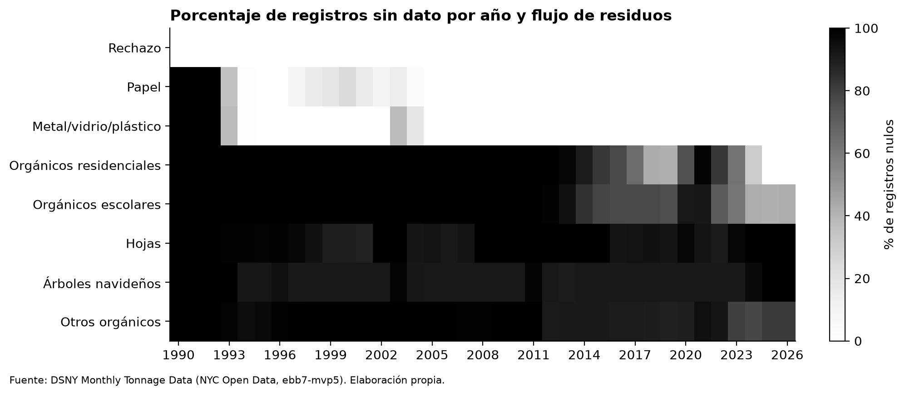
Figura 1. Porcentaje de registros sin dato por año y flujo de residuos.
Lectura: el blanco indica datos completos. El rechazo no tiene nulos en ningún año; papel y metal/vidrio/plástico empiezan en 1993; los orgánicos se completan a partir de 2024.
Tabla 8. Primer mes con dato y porcentaje de nulos por flujo.
Variable | Primer mes con dato | % nulos (total) | % nulos desde 2024-10
REFUSETONSCOLLECTED | 1990-01 | 0,0 | 0,0
PAPERTONSCOLLECTED | 1993-01 | 9,6 | 0,0
MGPTONSCOLLECTED | 1993-04 | 8,2 | 0,0
RESORGANICSTONS | 2013-05 | 85,2 | 0,0
SCHOOLORGANICTONS | 2012-09 | 89,4 | 41,5
LEAVESORGANICTONS | 1993-11 | 96,5 | 100,0
XMASTREETONS | 1994-01 | 93,3 | 100,0
OTHERORGANICSTONS | 1993-04 | 94,8 | 81,0

Decisión de tratamiento: los nulos de las columnas originales se conservan tal cual. Solo para calcular totales y proporciones se cuentan como 0 t, porque representan meses sin ese servicio. La regla queda escrita en el notebook y en la bitácora.

4.3 Distribución y primeras lecturas
La Tabla 9 resume las variables numéricas del archivo completo. El rechazo mensual por distrito tiene una mediana de 4.061,6 t y un máximo de 10.413,9 t. Papel y metal/vidrio/plástico tienen algunos valores en 0, que conviene revisar en la semana 2 para separar ceros reales de meses sin registro.
Tabla 9. Estadísticos de las variables de tonelaje (archivo completo, toneladas por distrito y mes).
Variable | No nulos | Mín. | Mediana | Media | Máx.
REFUSETONSCOLLECTED | 25.296 | 8,4 | 4.061,6 | 4.239,9 | 10.413,9
PAPERTONSCOLLECTED | 22.862 | 0,0 | 398,6 | 447,7 | 2.129,7
MGPTONSCOLLECTED | 23.219 | 0,0 | 334,9 | 354,8 | 1.254,6
RESORGANICSTONS | 3.744 | 0,4 | 65,8 | 95,3 | 785,5
SCHOOLORGANICTONS | 2.689 | 0,1 | 43,8 | 54,5 | 265,7
LEAVESORGANICTONS | 881 | 0,6 | 58,6 | 166,2 | 1.857,3
XMASTREETONS | 1.685 | 0,4 | 18,0 | 26,3 | 186,0
OTHERORGANICSTONS | 1.318 | 0,0 | 8,8 | 12,3 | 490,6

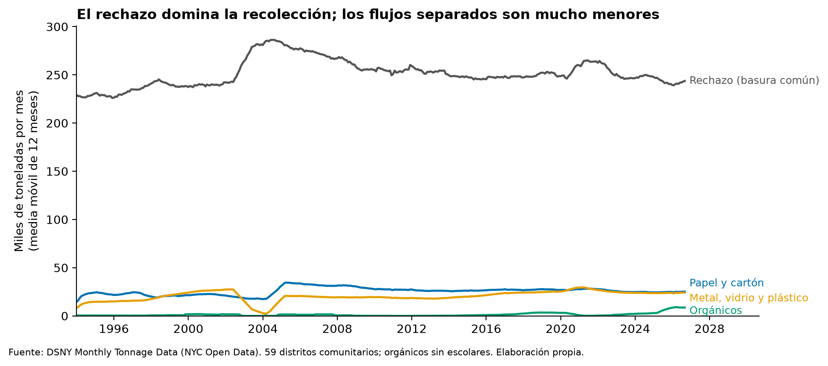
Figura 2. Toneladas mensuales recolectadas en la ciudad por flujo (media móvil de 12 meses).
El rechazo representa la mayor parte de lo recolectado durante toda la serie. Se ven dos quiebres que habrá que tener en cuenta al comparar periodos: la caída de metal/vidrio/plástico entre 2002 y 2004, que coincide con la suspensión temporal de parte del reciclaje en la ciudad, y el aumento de orgánicos desde fines de 2024.
La tasa de desvío anual de la ciudad (orgánicos escolares excluidos) se mantuvo entre 16,6 % y 18,3 % entre 2015 y 2024, y subió a 19,2 % en 2025, el primer año completo con orgánicos en toda la ciudad. Es un cambio coherente con la expansión, pero todavía no permite atribuirle la causa: en la semana 3 se comparará distrito por distrito.
Tabla 10. Tasa de desvío anual de la ciudad, 2015–2025.
Año | 2015 | 2016 | 2017 | 2018 | 2019 | 2020 | 2021 | 2022 | 2023 | 2024 | 2025
Desvío (%) | 16,6 | 17,4 | 17,7 | 18,1 | 18,2 | 18,3 | 17,3 | 17,2 | 17,0 | 17,0 | 19,2

Para comparar distritos se tomó una ventana de los últimos 12 meses completos (2025-10 a 2026-09). En ese periodo, la tasa de desvío va de 5,7 % a 31,7 %, con una mediana de 19,9 %. 13 de los 59 distritos están por debajo de 15 %.
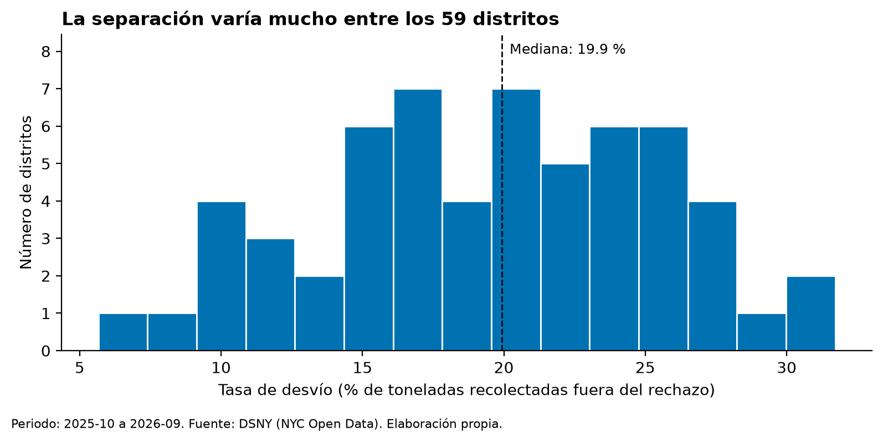
Figura 3. Distribución de la tasa de desvío entre los 59 distritos (2025-10 a 2026-09).
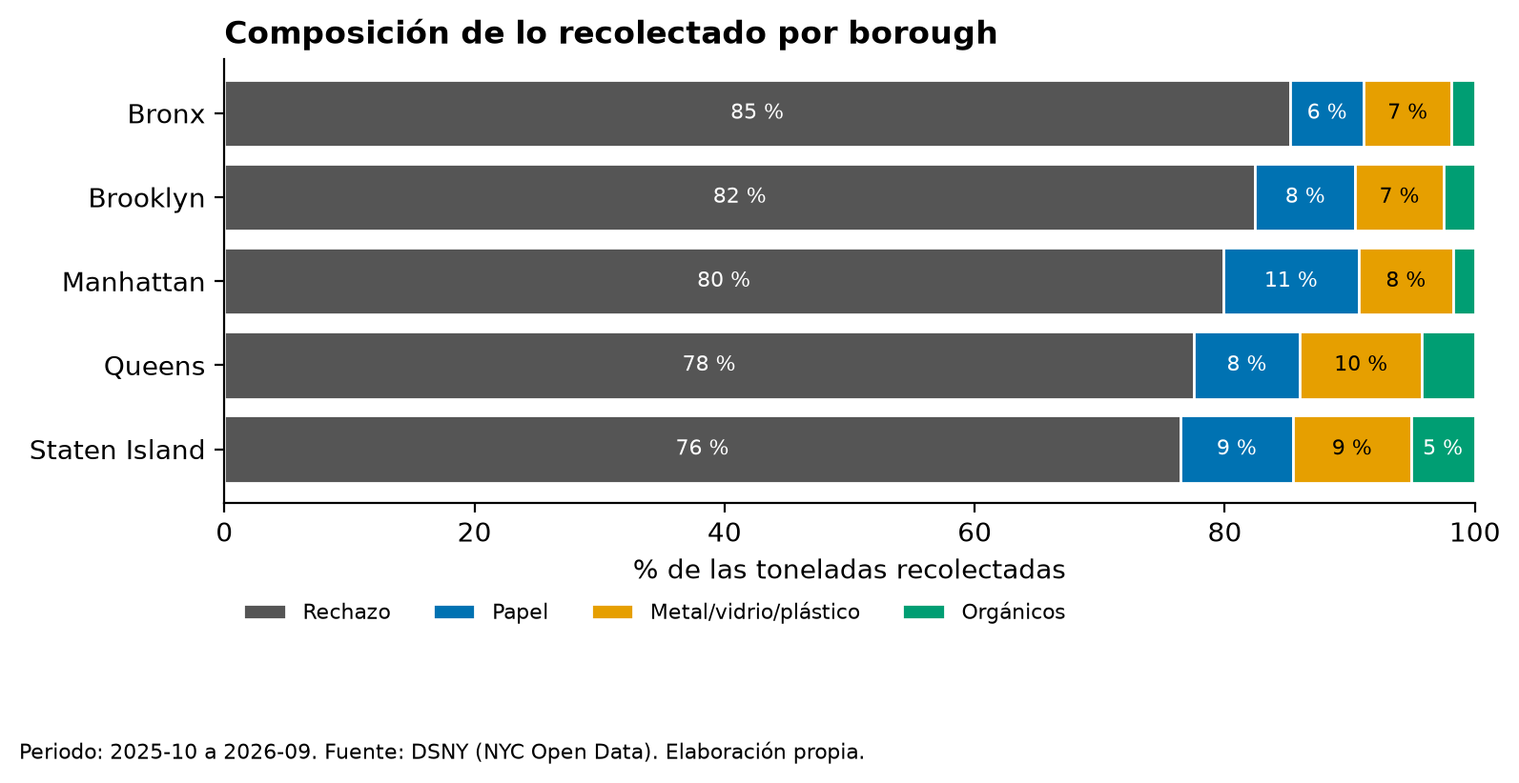
Figura 4. Composición de lo recolectado por borough (2025-10 a 2026-09).
El Bronx tiene la mayor proporción de rechazo (85 %) y Staten Island la menor (76 %). La diferencia entre boroughs es menor que la diferencia entre distritos (Figura 3), por eso el análisis se hará por distrito.
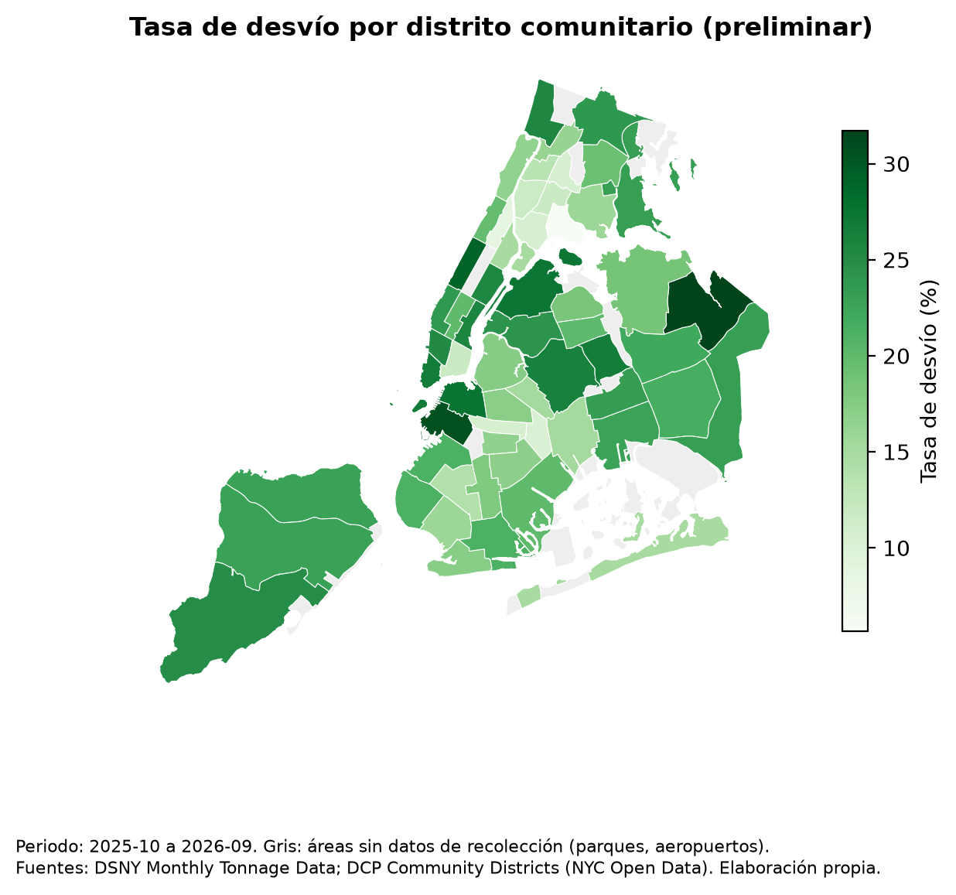
Figura 5. Mapa preliminar de la tasa de desvío por distrito comunitario.
Este mapa es un borrador para comprobar que la unión entre la tabla y la capa geográfica funciona. Los 59 distritos encontraron su polígono. En la semana 2 se revisará la clasificación de colores (cortes por cuantiles o por umbrales) y en la versión final se agregarán etiquetas y una alternativa en tabla para no depender solo del color.
Tabla 11. Distritos en los extremos de la tasa de desvío (2025-10 a 2026-09).
Código | Distrito | Borough | Desvío (%) | kg/hab/día*
202 | Hunts Point, Longwood | Bronx | 5,7 | 4,72
110 | Central Harlem | Manhattan | 8,8 | 1,68
316 | Brownsville, Ocean Hill | Brooklyn | 10,2 | 1,12
201 | Melrose, Mott Haven, Port Morris | Bronx | 10,6 | 1,22
206 | East Tremont, Belmont | Bronx | 10,6 | 1,32
411 | Bayside, Douglaston, Little Neck | Queens | 31,7 | 0,97
306 | Park Slope, Carroll Gardens | Brooklyn | 30,8 | 0,93
107 | West Side, Upper West Side | Manhattan | 29,2 | 0,89
302 | Brooklyn Heights, Fort Greene | Brooklyn | 27,7 | 1,22
401 | Astoria, Long Island City | Queens | 27,3 | 0,86

* Calculado con la población del censo 2010; ver limitaciones en la sección 5.
Un dato que llama la atención es Hunts Point–Longwood (202): además de tener el menor desvío, registra 4,7 kg por habitante por día, cuando la mediana de los distritos es 1,05. Central Harlem (110) y Crown Heights North (308) también tienen un rechazo mucho mayor que sus vecinos. No lo interpreto todavía como un comportamiento de los hogares: el rechazo incluye contenedores, cestos públicos y camiones de vivienda pública, y la población es de 2010. Queda registrado como valor atípico para investigar en la semana 2.

5. Ficha inicial de calidad
La ficha sigue las características de calidad de datos de ISO/IEC 25012 que pide la guía (exactitud, completitud, consistencia, actualidad y trazabilidad) y agrega los controles geoespaciales de ISO 19111 e ISO 19157-1, obligatorios para las rutas con mapa.
Tabla 12. Ficha inicial de calidad.
Característica | Evidencia | Resultado | Acción / regla
Exactitud | Sin negativos; rechazo > 0 en todos los registros; suma de control del rechazo igual en bruto y procesado (107.252.492 t) | Aceptable, con atípicos por revisar (202, 110, 308) | Revisar los atípicos en la semana 2 antes de usarlos en rankings
Completitud | Rechazo 100 %; papel y MGP completos desde 1994; orgánicos completos desde 2024-10 | Aceptable en el periodo de análisis (2015 en adelante) | Nulo estructural = 0 t solo para sumar; los nulos originales se conservan
Consistencia | Clave única; 59 distritos por mes desde 1992; BOROUGH y BOROUGH_ID coherentes | Buena | Unión con la capa por boro_cd verificada (59/59)
Consistencia en el tiempo | El diccionario indica que en junio de 2025 se agregaron códigos de rechazo, papel y MGP para alinear el conjunto con otros reportes del DSNY | Riesgo de quiebre de serie | Comprobar en la semana 2 si hay un salto en junio de 2025 o si se recalculó toda la historia
Actualidad | Último mes 2026-09; publicación mensual | Actual | Fijar el corte en 2026-09 para que las cifras no cambien durante el proyecto
Trazabilidad | URL, ID, fecha de descarga y SHA-256 de cada archivo; notebook con conteos antes y después | Buena | Mantener la bitácora en cada nueva versión del procesado
Comprensibilidad | Diccionario oficial con definiciones y códigos internos | Buena | Traducir las categorías al español en el tablero
Unidad de medida | El diccionario dice “tons” sin especificar | Supuesto: tonelada corta (907,185 kg) | Declararlo en cada vista con kg; confirmar con documentación del DSNY
Denominador de población | Censo 2010 (último en el conjunto del DCP) | Desactualizado | Buscar población del censo 2020 por distrito para la semana 2; si no, declarar la limitación
Sistema de referencia (ISO 19111) | Capa en EPSG:4326 (WGS 84); para dibujar se proyecta a EPSG:2263 (NAD83 / New York Long Island) | Definido y documentado | Declarar el CRS en metadatos y en el pie del mapa
Calidad geoespacial (ISO 19157-1) | 71 polígonos, 0 geometrías inválidas, 59/59 distritos unidos, 12 áreas sin dato identificadas | Buena | Mostrar las áreas sin dato en gris y explicarlas

5.1 Sesgos y limitaciones identificados
- Medición: el tonelaje se registra por distrito operativo, no por hogar. El rechazo incluye fuentes públicas e institucionales, así que los kg por habitante sobrestiman lo que genera cada hogar.
- Cobertura: solo incluye lo que recolecta el servicio público. Los residuos comerciales y lo que se recicla por otros canales no aparecen, por lo que la tasa de desvío no equivale a la tasa de reciclaje de la ciudad.
- Agregación: el promedio por borough oculta diferencias grandes entre distritos (Figuras 3 y 4). Las decisiones se tomarán por distrito.
- Interpretación: que un distrito separe poco no indica por sí mismo una conducta de sus residentes; puede depender del tipo de vivienda, del espacio para separar o de los servicios disponibles. El tablero evitará lecturas que culpen a la población (IEEE 7003).

6. KPIs preliminares, riesgos y plan de trabajo

6.1 KPIs preliminares
Los tres KPIs se ajustarán con el usuario en la semana 3. Los umbrales todavía no son definitivos.
Tabla 13. KPIs propuestos.
KPI | Definición | Valor de referencia actual | Umbral propuesto (a validar)
1. Tasa de desvío | (papel + MGP + orgánicos) / total recolectado, por distrito y mes | Ciudad: 19,2 %; mediana por distrito: 19,9 % (2025-10 a 2026-09) | Prioridad de campaña si el distrito queda por debajo de 15 %
2. Recolección por habitante | Total recolectado en kg / población / días | Mediana por distrito: 1,05 kg/hab/día (población 2010) | Revisar la recolección si supera en más de 50 % la mediana
3. Cambio en orgánicos | Toneladas de orgánicos de los últimos 12 meses frente a los 12 meses previos a 2024-10, por distrito | Se calcula en la semana 2 | Distritos con menor aumento = prioridad de campaña de orgánicos

6.2 Matriz de riesgos inicial (ISO 31000)
Tabla 14. Matriz de riesgos inicial.
Riesgo | Probabilidad | Impacto | Tratamiento
Quiebre de serie por los códigos agregados en junio de 2025 | Media | Alto | Revisar el salto mensual; si existe, comparar solo periodos homogéneos
Atípicos que distorsionen el ranking de distritos | Alta | Medio | Mostrar mediana e intervalos; marcar los atípicos en lugar de excluirlos sin regla
Denominador de población desactualizado | Alta | Medio | Buscar censo 2020 o declarar la limitación en cada vista
Lectura causal del efecto de los orgánicos | Media | Alto | Redactar como asociación temporal; anotar otros cambios del periodo
Mapa que dependa solo del color | Media | Medio | Agregar etiquetas, tabla alternativa y paleta apta para daltonismo (WCAG 2.2)

6.3 Herramientas y flujo previsto
- Colab / Jupyter: extracción desde las URL oficiales, perfilamiento, limpieza y exportación a CSV/Parquet. El notebook actual ya ejecuta “Run all” sin errores y descarga los archivos si no los encuentra.
- QGIS: revisión de la capa de distritos, del CRS y de los metadatos (ISO 19115-1); exportación de la capa simplificada para Power BI.
- Power BI: modelo con una tabla de hechos (distrito × mes) y dimensiones de distrito y fecha, medidas DAX para los tres KPIs, mapa, composición y serie con segmentadores por borough y periodo.

6.4 Plan de las semanas 2 a 4
Tabla 15. Plan de trabajo según el cronograma de la guía.
Semana | Trabajo previsto
2 | ETL completo y documentado; revisión de atípicos y del posible quiebre de junio de 2025; población 2020; matriz tarea–dato–visualización; primeras seis vistas.
3 | Análisis antes y después de 2024-10; tablero en Power BI con tres KPIs; prueba breve de usabilidad con dos personas y revisión de accesibilidad.
4 | Informe técnico con las once fichas normativas y las geoespaciales, video, defensa y backlog de mejora.

Referencias
City of New York, Department of City Planning. (s. f.). Community Districts [Conjunto de datos]. NYC Open Data. Recuperado el 30 de octubre de 2026, de https://data.cityofnewyork.us/d/5crt-au7u
City of New York, Department of City Planning. (s. f.). New York City population by community districts [Conjunto de datos]. NYC Open Data. Recuperado el 30 de octubre de 2026, de https://data.cityofnewyork.us/d/xi7c-iiu2
City of New York, Department of Sanitation. (2026). DSNY monthly tonnage data [Conjunto de datos y diccionario de datos]. NYC Open Data. Recuperado el 30 de octubre de 2026, de https://data.cityofnewyork.us/d/ebb7-mvp5
International Organization for Standardization. (2008). Software engineering — Software product Quality Requirements and Evaluation (SQuaRE) — Data quality model (ISO/IEC Standard No. 25012:2008).
International Organization for Standardization. (2015). Environmental management systems — Requirements with guidance for use (ISO Standard No. 14001:2015).
International Organization for Standardization. (2019). Geographic information — Referencing by coordinates (ISO Standard No. 19111:2019).
International Organization for Standardization. (2023). Geographic information — Data quality — Part 1: General requirements (ISO Standard No. 19157-1:2023).

